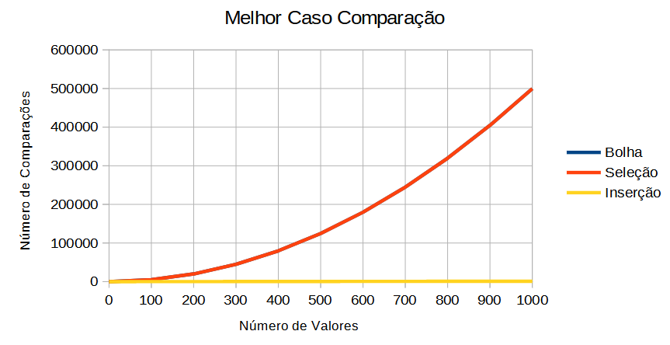

Na forma de geração de números crescentes, Inserção tem melhor rendimento, devido ao Número de Comparações ser explicitamente menor que os métodos da Bolha e Seleção, onde possuem mesmo valor de comparações.

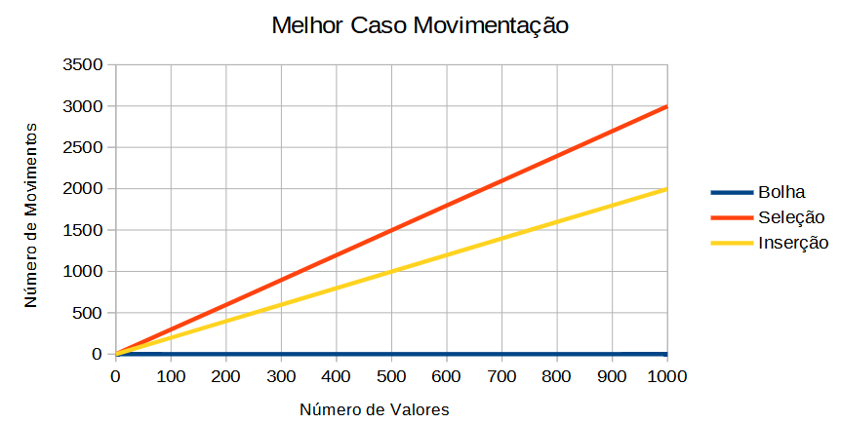

Na forma de geração de números crescentes, Bolha tem melhor rendimento, devido ao Número de Movimentos ser consideravelmente menor que os métodos de Seleção e Inserção, onde Inserção possui melhor eficiência comparado ao método Seleção.

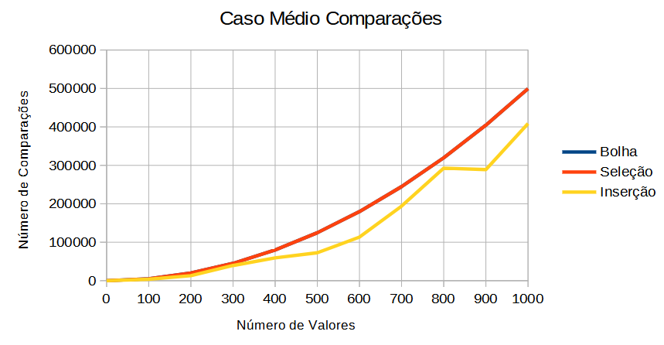

Na forma de geração de números aleatórios, Inserção tem melhor rendimento, devido ao Número de Comparações ser estritamente menor que os métodos da Bolha e Seleção, onde possuem mesmo valor de comparações.

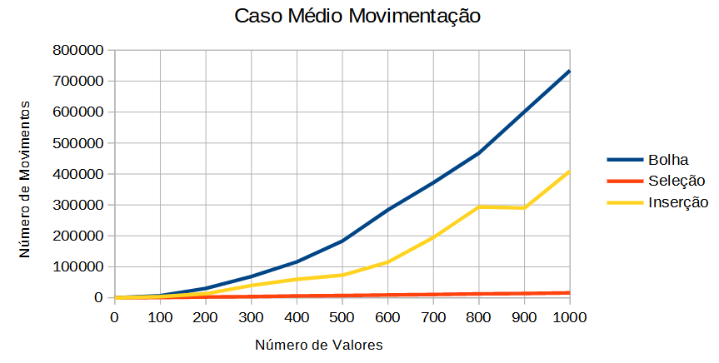
Na forma de geração de números aleatórios, Seleção tem melhor rendimento, devido ao Número de Movimentos ser explicitamente menor que os métodos Bolha e Inserção, onde o método de Inserção possui melhor eficiência comparado ao método da Bolha.

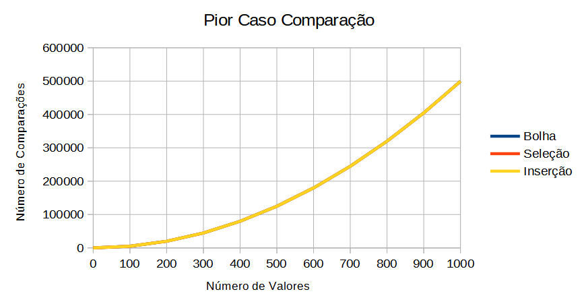

Na forma de geração de números decrescentes, todos os métodos possuem mesmo valor de comparações, logo, todos tem a mesma eficiência.

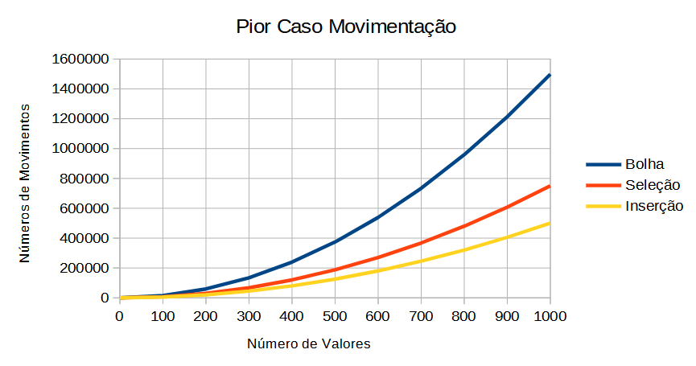

Na forma de geração de números decrescentes, Inserção tem melhor rendimento, devido ao Número de Comparações ser consideravelmente menor que os métodos da Bolha e Seleção, onde o método de Seleção possui melhor eficiência ao método da Bolha.

Todos os Valores, são devidamente calculados conforme a fórmula dada(teórica) dos métodos, apenas a forma de geração de números aleatórios que os dados ficam distintos, mas nunca muito distantes devido à aleatoriedade, mas tem-se a ideia de uma média com os valores dados com o algoritmo feito. Contudo temos a conclusão que o método de Inserção possui melhor rendimento, por utilizar menos movimentos e comparações conforme a maioria dos gráficos dados acima.

